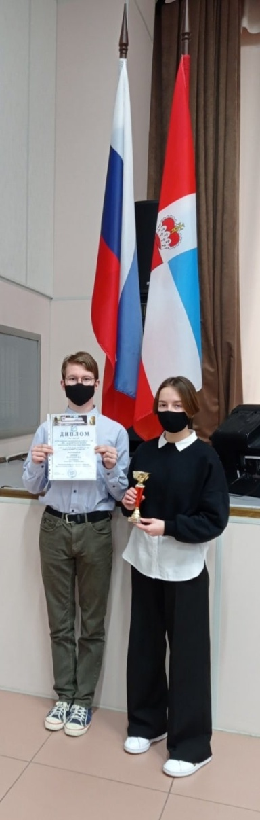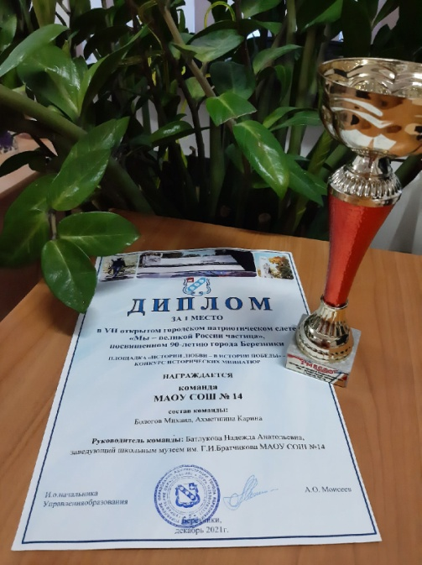VII открытый городской патриотический слёта "Мы великой России частица"✨  
  
📢В рамках VII открытого городского патриотического слёта "Мы великой России частица" посвящённого 90-летию города Березники:  
  
✅площадка "Пост 1" учащиеся нашей школы с начальником штаба местного отделения военно-патриотического общественного движения «Юнармия», педагогом дополнительного образования Детского-юношеского Центра «Каскад» А. В. Поповым заняли 2 место 🏆;  
  
✅площадка "История любви - в истории Победы" в конкурсе исторических миниатюр, команда нашей школы заняла 1 место🏆.  
  
Выражаем благодарность всем причастным к созданию фильма и участникам: Бологову М и Ахметшиной К.  
  
МОЛОДЦЫ! ТАК ДЕРЖАТЬ! 👏🏻



